Nome: Gustavo Hammerschmidt.

Prova de conceito

PUCPR
Informação 1:
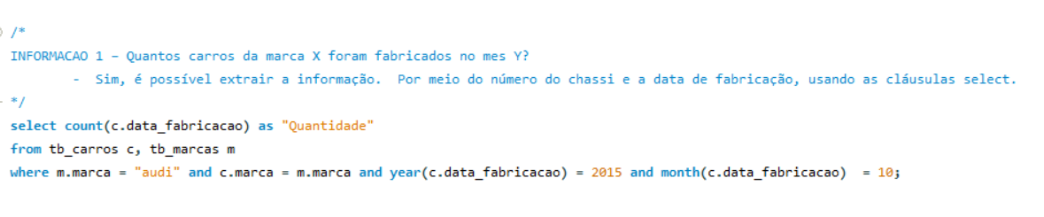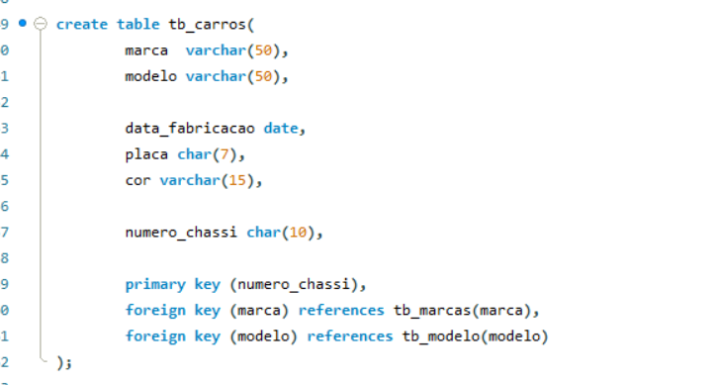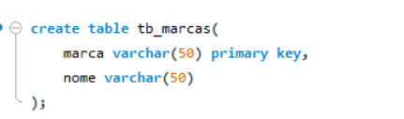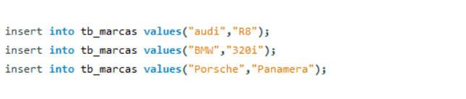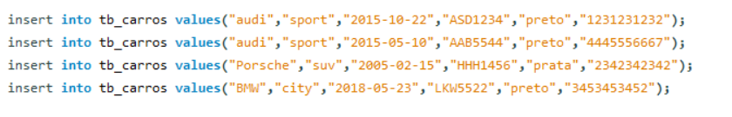
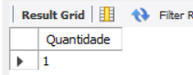
Note que há, apenas, um veículo da marca audi fabricado no mês 10 do ano 2015. O outro veículo foi fabricado em no mês 05 do ano 2015. Observe, também, que veículos de outras marcas não foram selecionados devido à nossa escolha pela marca audi na cláusula select .

Informação 2:
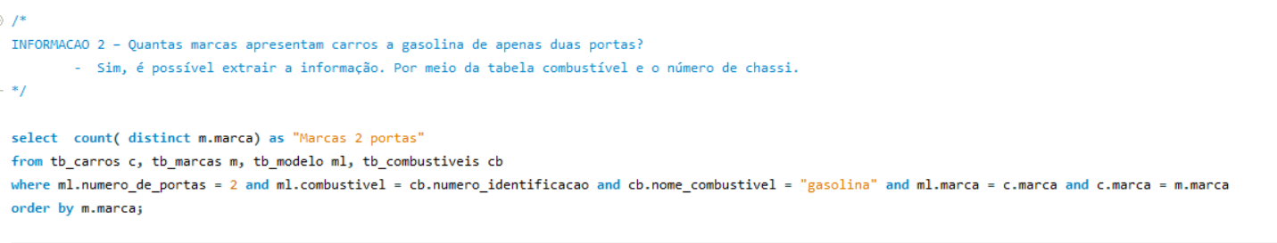
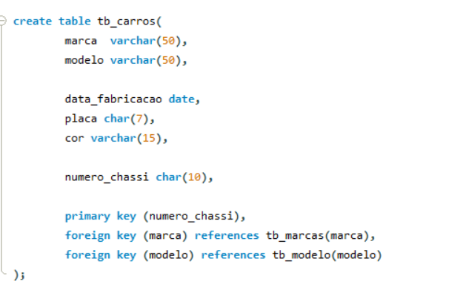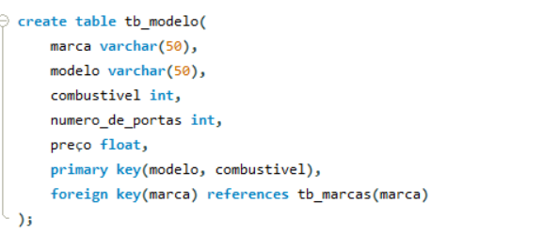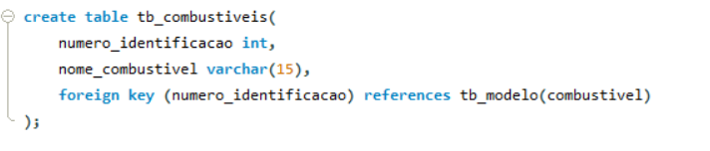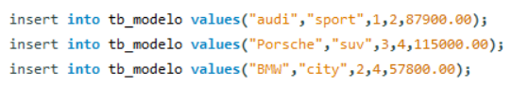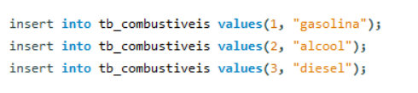
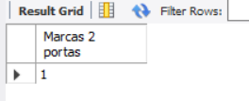

Note que há, apenas, uma marca que possui um modelo de carro com 2 portas(a saber: audi, modelo sport) que roda à gasolina. Das marcas Porsche e BMW nenhum modelo foi selecionado pois ou possuem um número de portas diferentes de duas ou rodam com um combustível diferente de gasolina como apontado na cláusula select.

Observação: Alterei uma informação da cláusula select da informação 2: antes tinha colocado: select distinct count(X) e agora coloquei: select count (distinct X). Dessa forma a clausula select retornará apenas a quantidade de marcas com 2 portas. E não a quantidade de carros com 2 portas presentes na população. Enviarei o novo arquivo script .sql com esta mudança feita.

Informação 3:
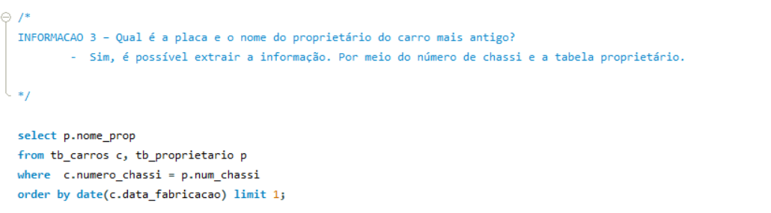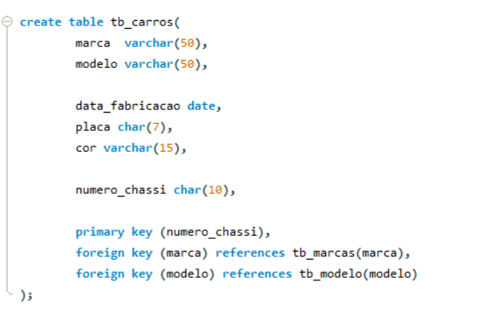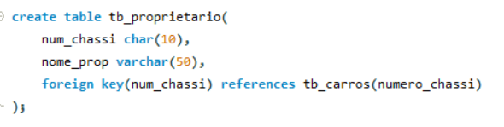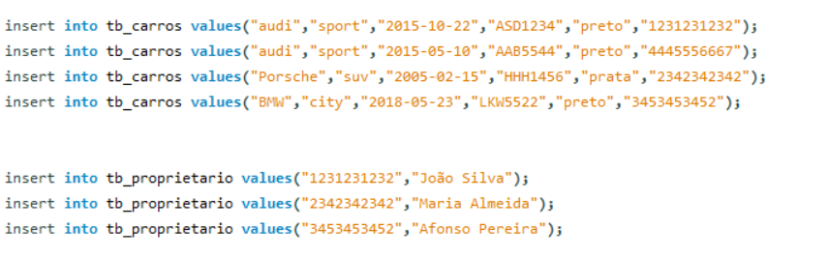
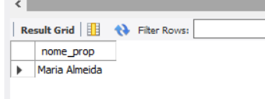
Note que o proprietário com o veículo mais antigo é a Maria Almeida. Dentre os proprietários ela é quem possui o veiculo mais antigo como apontado nas datas das informações populadas. Seu carro foi adquirido em 2005 enquanto os outros foram adquiridos em 2015 e 2018. Observe que o mês e o dia da aquisição também fazem parte da seleção da data mais antiga.

